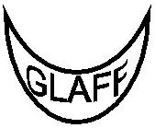
GLAFFs verksamhetsberättelse för 2013

GLAFF bildades år 2000 och har under årets lopp både utökat och minskat utbudet av aktiviteter.

Medlemsantalet ökade ända fram till 2007, sjönk sedan under tre år för att sedan öka igen. Ökningen har skett på barngympadelen. Förra året vek medlemssiffrorna igen.

Under 2013 hade föreningen 190 unika medlemmar. Totalt hade vi 280 betalande medlemmar – 149 under våren och 131 under hösten. Av de unika medlemmarna var 108 ungdomar under 21 år.

Medlemmar 2008-2013
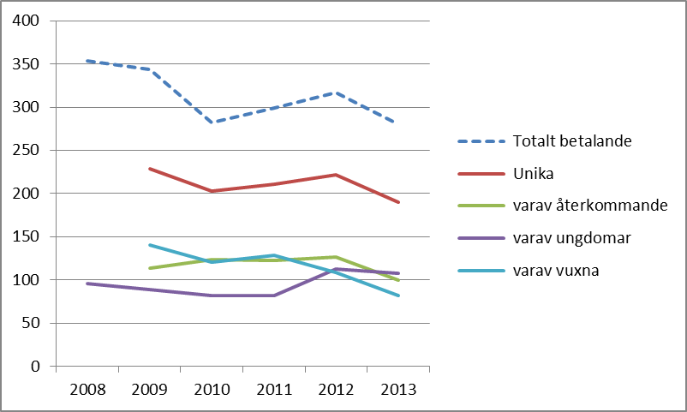

Föreningens mål är att öka medlemsantalet genom olika insatser, t ex nya aktiviteter.

Aktiviteter

Under våren och hösten 2013 erbjöds följande aktiviteter:
- Fyra gympapass per vecka med olika inriktningar; medelpass, dansgympa samt styrkegympa.
- Tre barngympapass
- Två pass innebandy för vuxna
- Studiecirkel i träslöjd

Ett yoga-pass provades också i syfte att ev. utöka aktiviteterna, men detta fick avblåsas eftersom det skulle bli för kostsamt.

Vårterminens aktiviteter pågick under veckorna 2-19 med uppehåll för påsken. Höstterminens aktiviteter pågick under veckorna 36-50 utan uppehåll.
Aktiviteterna har varit fördelade enligt nedan:

Veckodag Tid Aktivitet Ledare

Tis 19-20 Medelgympa Pernilla B

Ons 20-21 Dansgympa Lucia L B

Tor 20-21 Innebandy vuxna Göran B

Fre 18-19 Styrkegympa Kim W/Helen S

Sön 9-10 Barngympa med inslag av dans Karolina P
Sön 10-11 Barngympa 3-5år Helen S
Sön 11-12 Barngympa 6-8år Helen S
Sön 18-19 Medelgympa Susanne P
Sön 19-20 Innebandy vuxna Anders C

Tors 18.30-21 Träslöjd Allan A

Föreningen har även ett samarbete med FK Herkules, vilket innebar att GLAFFs medlemmar även har fått träna på följande pass:

Mån 19-20 Styrkegympa
Sön 17-18 Volleyboll

Ledarna

Våra engagerade och duktiga ledare är motorn i föreningens verksamhet. Ledarna får lite timersättning och erbjuds att delta i alla föreningens aktiviteter utan kostnad. Alla ordinarie ledare erbjuds även ett bidrag till sportutrustning på 500 kr.

Totalt har 11 ordinarie ledare varit verksamma inom föreningen under året; 8 ledare för gympan, två för innebandyn och en för träslöjden.

Styrelsen

Styrelsen har haft följande sammansättning:

Ordförande Carina Holmberg
Vice ordförande Sofia Molin
Kassör Kim Weddmark
Sekreterare Ulrika Axelsson
Ledaransvarig Helen Sörensen
Suppleant Rose-Mari Johansson
Suppleant Elsa Tormena
Suppleant Birgitta Abrahamsson

Styrelsen har haft 10 protokollförda möten.

Inga ersättningar eller arvoden har utgått. Medlemmar i styrelsen erbjuds ett kostnadsfritt aktivitetskort per termin samt en styrelsemiddag. Ledare samt styrelse genomför också en gemensam middag som under 2013 skedde på Stensjöns strandservering i Mölndal.

Revisor har varit Ann-Sofie Winblom.

Valberedningen har bestått av Marianne Haraldsson, Pia Nilsson-Ekdahl och Bengt Westerberg.

Resultat

Årets resultat 2013 blev -7850 kr.

Övrig information

Hemsidan
Inför höstterminen 2012 lanserades GLAFFs nya hemsida, via laget.se. Inför vårterminen 2013 infördes anmälan via hemsidan till barngympagrupperna. Bakgrunden var ett ständigt ökande antal i småbarnsgrupperna och att plats garanterades om man kom vid första tillfället. Ändringen innebar att barngrupperna kunde begränsas till önskat antal och administrationen vid uppstarten minskades. I slutet av 2013 infördes även möjlighet för vuxna att anmäla sig via hemsidan.

Marknadsföring/sponsring
Föreningen sprider ut gula lappar med information om aktiviteterna inför varje terminsstart. Mail skickas också ut till tidigare medlemmar. Via hemsidan www.glaff.se har löpande information lagts ut om uppstarter, anmälan, aktiviteter och nyheter. Ledare och styrelsen hjälps åt att sprida särskild information på gympapassen.

2014-03-19

Styrelsen

